- Pieteikuma adresāta precizēšana (sadaļa “Adresāts”):
Šobrīd | Iepriekš
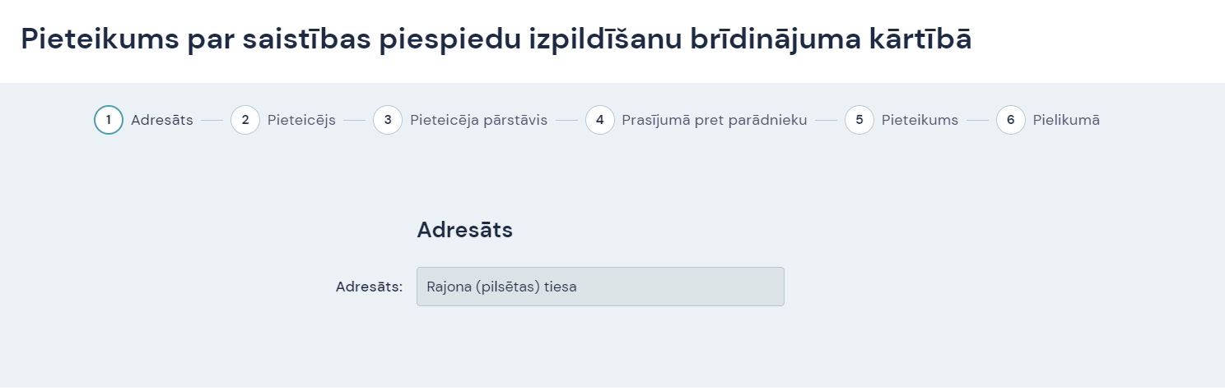 | 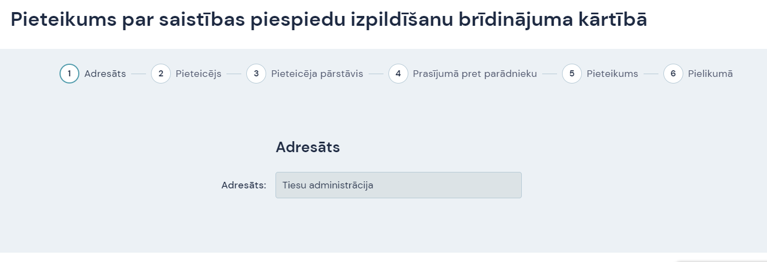

- Adrešu norādīšanas uzlabojumi (sadaļa “Pieteicējs”):
  - automātiska datu ielasīšanas iespēja (Pieteicējs – Fiziska persona);
  - iespēja atzīmēt deklarētās adreses neesamību un norādīt dzīvesvietas adresi (Pieteicējs – Fiziska persona);
  - likvidēts lauks “Korespondences adrese” (Pieteicējs – Fiziska persona, Juridiska persona):
Šobrīd | Iepriekš
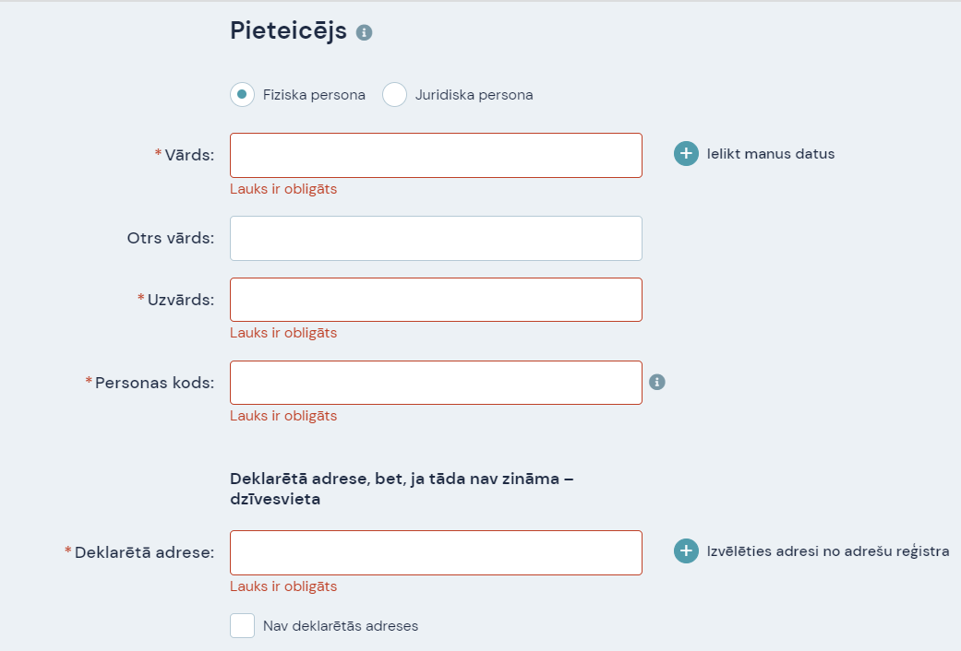 | 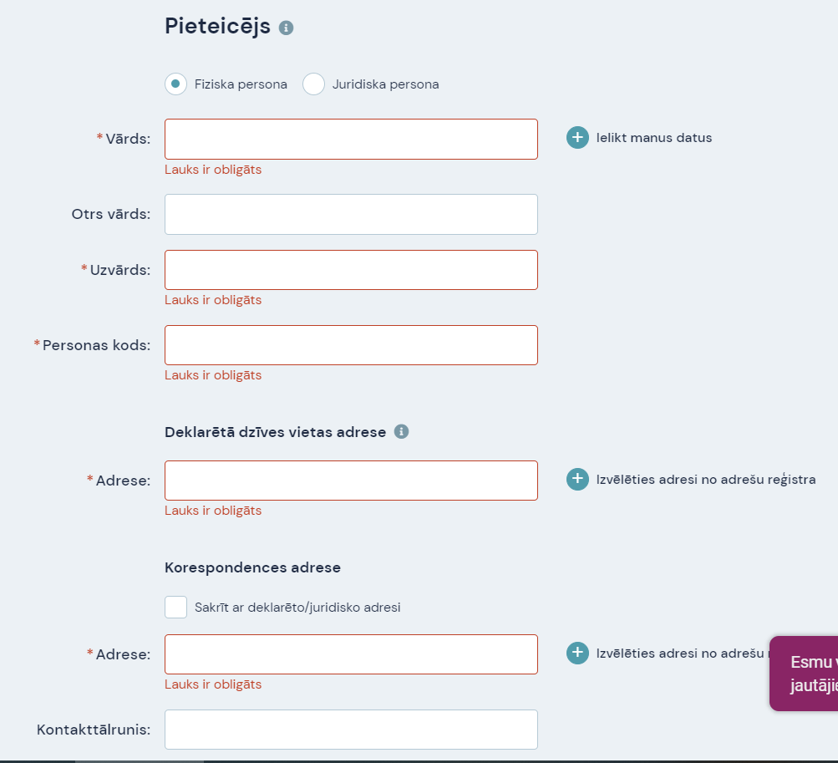

- Norāde par saziņu tiešsaistē (sadaļas “Pieteicējs” un “Pieteicēja pārstāvis”):
Šobrīd | Iepriekš
 | 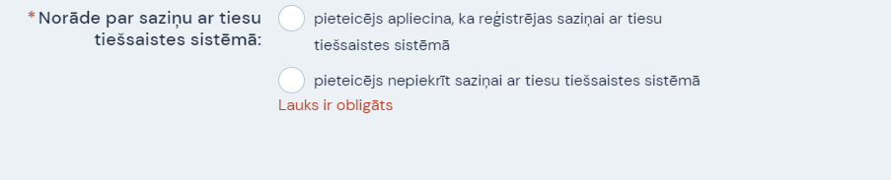

- Automātiska atzīme “Pieteicēju pārstāv pārstāvis”. Ja atzīmi noņem, tad datus par pārstāvi nav nepieciešams norādīt (sadaļa “Pieteicēja pārstāvis”):
Šobrīd | Iepriekš
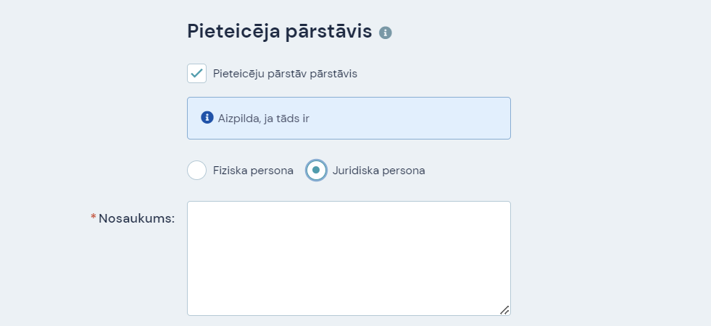 | 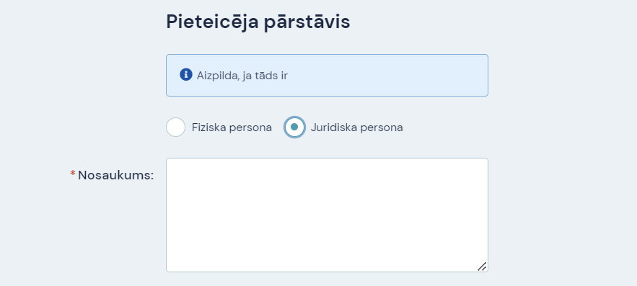

- Adrešu norādīšanas uzlabojumi (sadaļa “Prasījumā pret parādnieku”):
  - Parādnieka adreses ielasīšana no adrešu izvēlnes (nav iespējas ievadīt adresi manuāli, kā arī adresi ārpus Latvijas);
  - Iespēja norādīt deklarēto papildu adresi;
  - Iespēja norādīt deklarētās adreses neesamību;
  - Iespēja veikt atzīmi “Brīdinājumu sūtīt uz abām adresēm”:
Šobrīd | Iepriekš
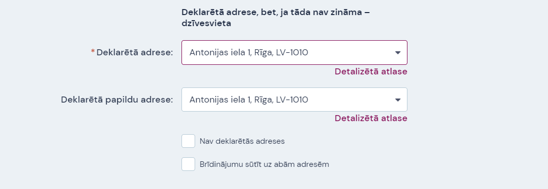 | 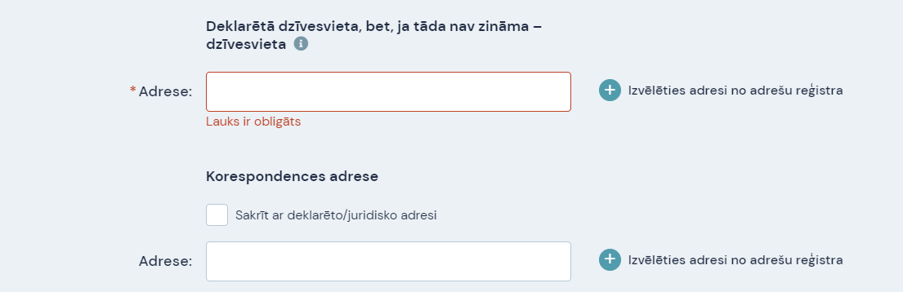

- Tiesas izdevumu automātisks aprēķins (sadaļa “Pieteikums”):

Šobrīd | Iepriekš
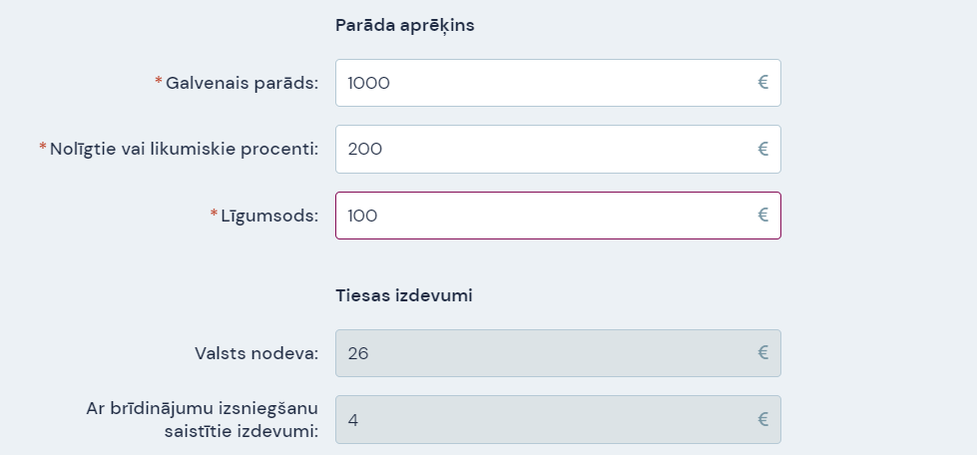 | 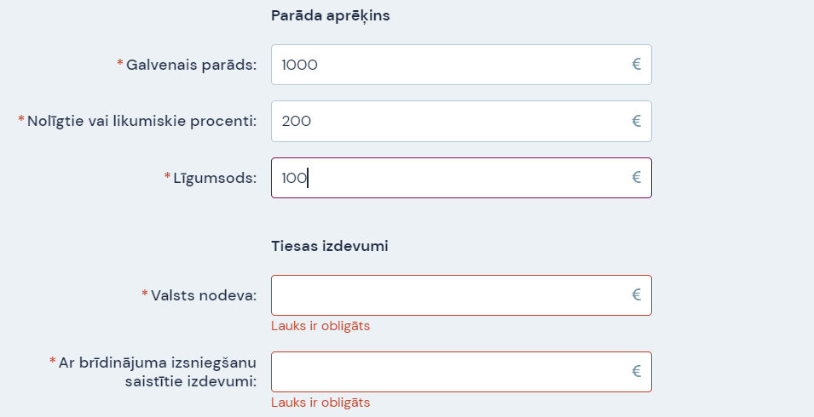

- Obligāts lauks “Pievienot pielikumus” (sadaļa “Pielikumā”):
Šobrīd | Iepriekš
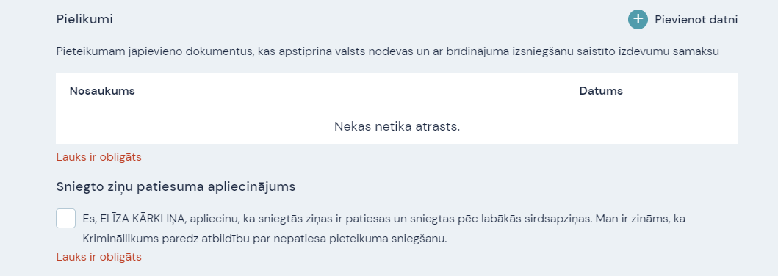 | 